Werkblad 1
Hoe beleef jij een boek?
‘Waarom lees jij? Sommigen zullen zeggen: "omdat het moet". Oké, dat snap ik, maar daar gaat het bij deze opdracht nu even niet om. Schrijf dat gerust op als antwoord, maar ga nog even verder. Het gaat erom wat er met je gebeurt ALS je leest. Ben jij zo iemand die nauwelijks meer aanspreekbaar is omdat je helemaal opgaat in je boek? Een mooi boek heb je binnen een paar uur uit. Stiekem in bed doorlezen tot je vader of moeder zegt dat je nu toch echt moet gaan slapen. Kun je wel eens niet slapen van wat er in het boek gebeurt? En hoe komt dat dan? De vraag is eigenlijk: hoe beleef jij een boek?
Je mag hierbij kiezen uit een van deze drie dingen. Gebruik een boektitel om je keuze te illustreren. Geen van de drie zal precies bij je passen, kies de optie die je het meest aanspreekt.
HELD Ik hou van boeken waarin een "held" voorkomt. Ik stel mij voor dat ik die held dan ben en dat ik al die goede eigenschappen heb. Ik krijg daar positieve energie van. Zo'n held hoeft helemaal geen superman te zijn. Het kan ook gewoon iemand zijn die in een boek over het dagelijks leven de goede dingen doet. Een bewonderenswaardig iemand, een rolmodel. Ik leer er ook van. Ik leer hoe je situaties kunt aanpakken.
Emotie Ik hou van boeken waarin ik kan meeleven met mensen. Ik moet soms wel eens huilen van verdriet of van vreugde door wat er met de personages in het boek gebeurt. De belangrijkste personages in het boek zijn voor de tijd van het verhaal een soort van vrienden, bekenden van mij geworden. Ik leer er ook van. ik leer hoe andere mensen kunnen denken.
Spiegel Soms lees ik een boek en dan is het alsof ik in een spiegel kijk. Ik zie mijzelf staan met mijn probleem en ik voel helemaal vanuit mijzelf mee met de hoofdpersoon. Ik leer er eigenlijk ook van hoe je problemen kunt oplossen.
Vragen
Ik heb gekozen voor:
Dit boek past hier precies bij:
Deze onderdelen (uit keuze held, emotie of spiegel) herken ik in mijn leesboek:

Werkblad 2
Er zijn drie versies van dit werkblad, voor elke categorie een. Voeg je eigen woordweb in voordat je dit werkblad uitprint voor je klas. Je hoeft maar een exemplaar per groepje/categorie uit te printen.
Werkblad Emotie
Emotie Ik hou van boeken waarin ik kan meeleven met mensen. Ik moet soms wel eens huilen van verdriet of van vreugde door wat er met de personages in het boek gebeurt. De belangrijkste personages in het boek zijn voor de tijd van het verhaal een soort van vrienden, bekenden van mij geworden. Ik leer er ook van. ik leer hoe andere mensen kunnen denken.

Woordweb emotie uit de vorige les:
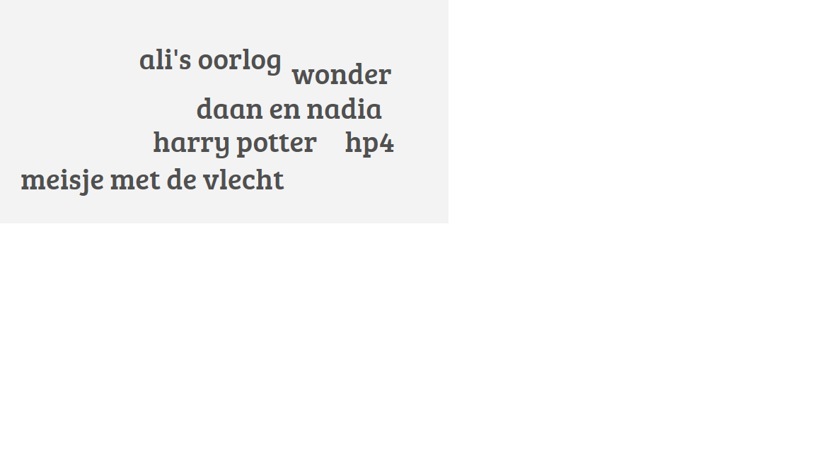
Opdracht
Bespreek de boeken uit jouw woordweb met je groepje. Zoek de schrijvers op. Waarom past dit boek bij jullie thema (held, spiegel, emotie)?
- Kun je nog meer boeken bedenken die goed bij jullie thema (held, spiegel, emotie) passen?
- Maak je woordweb groter door deze nieuwe boeken toe te voegen. Misschien heeft niet iedereen deze boeken gelezen, dat is niet erg.
- Maak je woordweb af (op een los vel papier) en lever het in. Noteer de namen van de groepsleden.

Werkblad Held
HELD Ik hou van boeken waarin een "held" voorkomt. Ik stel mij voor dat ik die held dan ben en dat ik al die goede eigenschappen heb. Ik krijg daar positieve energie van. Zo'n held hoeft helemaal geen superman te zijn. Het kan ook gewoon iemand zijn die in een boek over het dagelijks leven de goede dingen doet. Een bewonderenswaardig iemand, een rolmodel. Ik leer er ook van. Ik leer hoe je situaties kunt aanpakken.

Woordweb Held uit de vorige les:

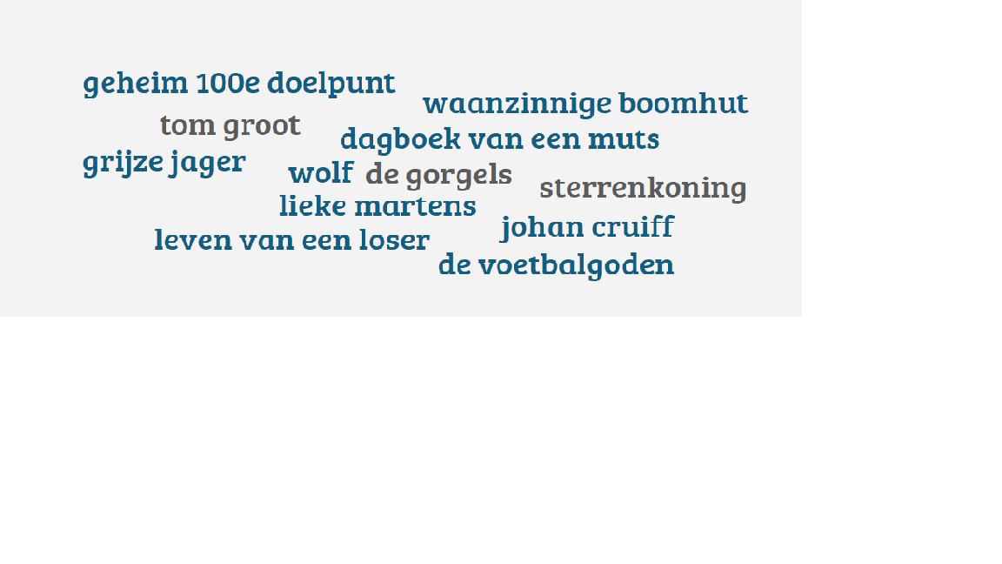
Opdracht
Bespreek de boeken uit jouw woordweb met je groepje. Zoek de schrijvers op. Waarom past dit boek bij jullie thema (held, spiegel, emotie)?
- Kun je nog meer boeken bedenken die goed bij jullie thema (held, spiegel, emotie) passen?
- Maak je woordweb groter door deze nieuwe boeken toe te voegen. Misschien heeft niet iedereen deze boeken gelezen, dat is niet erg.
- Maak je woordweb af (op een los vel papier) en lever het in. Noteer de namen van de groepsleden.

Werkblad Spiegel
Spiegel Soms lees ik een boek en dan is het alsof ik in een spiegel kijk. Ik zie mijzelf staan met mijn probleem en ik voel helemaal vanuit mijzelf mee met de hoofdpersoon. Ik leer er eigenlijk ook van hoe je problemen kunt oplossen.

Woordweb uit vorige les:

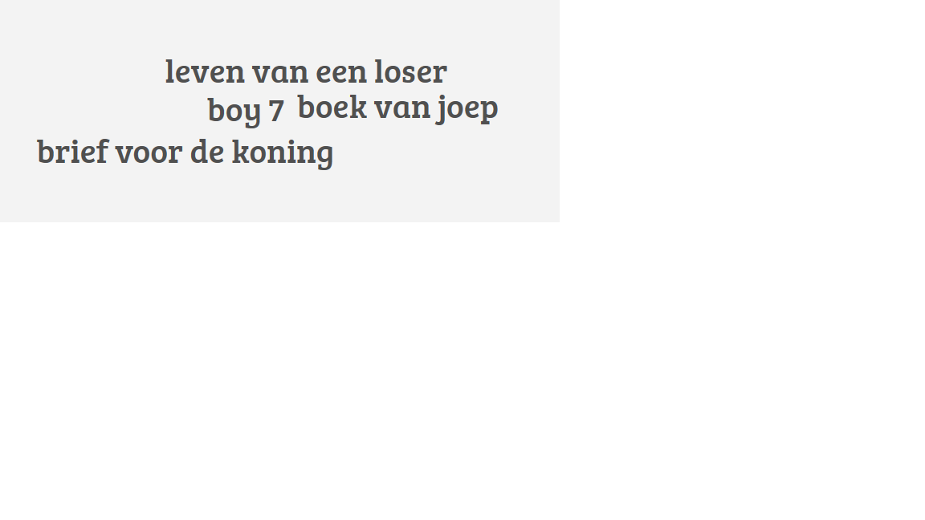

Opdracht
Bespreek de boeken uit jouw woordweb met je groepje. Zoek de schrijvers op. Waarom past dit boek bij jullie thema (held, spiegel, emotie)?
- Kun je nog meer boeken bedenken die goed bij jullie thema (held, spiegel, emotie) passen?
- Maak je woordweb groter door deze nieuwe boeken toe te voegen. Misschien heeft niet iedereen deze boeken gelezen, dat is niet erg.
- Maak je woordweb af (op een los vel papier) en lever het in. Noteer de namen van de groepsleden.

Werkblad 3
Mijn boeken
Naam:
Klas:
Mijn leesprofiel (omcirkel je keuze)
Held Spiegel Emotie
Mijn favoriete genres
1.
2.
3.

Boekenplank
Deze boeken ga ik dit schooljaar lezen:
1.
2.
3.
4.
5.
6.

